## ÉDUCATION PRÉSCOLAIRE

Semaine du 20 avril 2020

Bonjour,

J’espère que vous allez bien. S’il y avait eu de l’école, nous aurions vu le thème de la cabane à sucre. Normalement, j’aurais passé du temps à ma cabane à sucre familiale, mais je ne peux pas y aller à cause de la pandémie. Alors j’ai préparé une belle semaine de cabane à sucre pour vous ! Évidemment, ces activités sont facultatives et ne feront pas l’objet d’évaluation, mais il me fera plaisir de voir votre enfant en action. Je continue mes appels cette semaine ! N’oublions pas de souligner le jour de la Terre ce 22 avril en contribuant à nettoyer notre planète. Ramasser des déchets dans les rues (avec des gants bien sûr!), penser à économiser l’eau, fermer les lumières si elles ne sont pas utilisées, je vous encourage à laisser aller votre créativité.

Bonne semaine !

Karine

Suggestions d’activités 2

Information aux parents 2

Activités à l’extérieur 3

Information aux parents 3

Objets mystères 4

Information aux parents 4

Jeu d’associations 4

Information aux parents 4

Histoire 5

Information aux parents 5

Bricolage mystérieux 5

Information aux parents 5

Matériel requis : 5

Éducation préscolaire, maternelle 4 et 5 ans

Suggestions d’activités

|  |
| --- |
| Information aux parents  UN ENFANT QUI JOUE EST UN ENFANT QUI APPREND  Cette semaine, votre enfant devient un détective !  Votre enfant sera actif en faisant des découvertes et des associations avec ce qu’il connaît. Nous lui proposons des actions et des activités variées qui correspondent à son âge pour lui permettre au quotidien de :  bouger (grands et petits mouvements), danser;  dire ce qu’il ressent, ce dont il est capable;  participer, coopérer;  parler, écouter, chanter, inventer ;  réfléchir, poser des questions, chercher des réponses.  À propos de l’activité  Pendant cette période de confinement, le jeu demeure toujours et avant tout le meilleur moyen pour votre enfant d’apprendre. Il lui procureégalement du plaisir et permet de chasser l’ennui.  Votre enfant sera invité à devenir un détective lors des différentes activités proposées. |

Éducation préscolaire, maternelle 4 et 5 ans

Activités à l’extérieur

|  |
| --- |
| Information aux parents  À propos de l’activité  À la recherche des indices du printemps  Vous pouvez :  observer s’il reste de la neige; si oui, à quel endroit et lui demander pourquoi il en reste là et pourquoi elle est fondue ailleurs;  observer les changements dans la nature : dans les arbres, au sol, les fleurs, les odeurs;  faire une collection d’éléments de la nature, par exemple des roches ou des feuilles mortes, et les transformer en œuvre d’art. Le Land Art (art de la nature) peut donner de très beaux résultats. N’hésite pas à m’envoyer une photo si tu fais ce projet.  Chanson du printemps :  <https://zonevideo.telequebec.tv/media/49131/le-p-tit-printemps/passe-partout>  Vous trouverez des exemples d’activités sur ce site.  C:\Users\lavel11\AppData\Local\Microsoft\Windows\INetCache\Content.MSO\66AF3F3A.tmpC:\Users\bouch12\AppData\Local\Microsoft\Windows\INetCache\Content.MSO\A565F3D7.tmp |

Éducation préscolaire, maternelle 4 et 5 ans

Objets mystères

|  |
| --- |
| Information aux parents  À propos de l’activité  Vous pouvez :  jouer au jeu suivant à plusieurs ou seulement à deux :   * une personne pense à un objet dans la pièce sans le dévoiler aux autres; * un joueur lui pose des questions afin de deviner ce à quoi la personne pense. Par exemple : « Est-‑ce que c’est un objet lourd? »; * lorsqu’un joueur devine l’objet, c’est au tour de l’autre joueur de penser à un objet et de le faire deviner.   Vous trouverez des exemples d’activités sur ce site. |

Jeu d’associations

|  |
| --- |
| Information aux parents  À propos de l’activité  Cette activité peut se réaliser à l’heure du repas, à l’heure du bain ou à un autre moment de la journée lorsque tous les membres de la famille sont réunis.  Vous pouvez :  jouer au jeu suivant à plusieurs ou à seulement deux :   * Joueur 1 : nomme un objet, par exemple, un oiseau; * Joueur 2 : répond avec une association, par exemple, des plumes; * Joueur 1 : poursuit l’association avec « plumes », par exemple, « Ça chatouille »; * Joueur 2 : poursuit l’association avec « chatouille », par exemple, « Ça me fait rire »; * Etc. |

Éducation préscolaire, maternelle 4 et 5 ans

Histoire

|  |
| --- |
| Information aux parents  À propos de l’activité  Vous pouvez :  visiter le site https://www.youtube.com/watch?v=NpFMbtqLRpY pour écouter l’histoire « Pas-du-tout-un-carton! »;  demander par la suite à l’enfant comment il transformerait une boîte s’il en avait une;  discuter avec lui de toutes les possibilités;  inviter l’enfant à réaliser l’activité proposée à la rubrique « Bricolage mystérieux ». |

Bricolage mystérieux

|  |
| --- |
| Information aux parents  À propos de l’activité  Matériel requis :  objets ou boîtes du bac de recyclage;  colle, ciseaux, papiers de couleur, peinture (si disponible);  tout autre matériel de bricolage disponible à la maison.  Vous pouvez :  proposer à l’enfant de prendre un objet ou un contenant dans le bac de recyclage après avoir réalisé l’activité proposée à la rubrique « Histoire » ;  inviter l’enfant à trouver des manières de transformer l’objet ou la boîte en quelque chose d’autre;  proposer à l’enfant de présenter son bricolage mystérieux.  Vous trouverez des exemples d’activités ici : https://coucou.telequebec.tv/videos/46875/passe-partout/ce-qu-on-jette-ce-qu-on-garde |

**Bonifications de Karine**

**Activités sur la thématique de la cabane à sucre**

1) Visionner la vidéo de Passe-Partout suivante, qui indique bien les étapes de fabrication du sirop d’érable.

[**https://zonevideo.telequebec.tv/media/50269/le-temps-des-sucres/passe-partout**](https://zonevideo.telequebec.tv/media/50269/le-temps-des-sucres/passe-partout)

2) Réaliser l’histoire séquentielle à l’annexe 1. Découper et coller les images selon le bon ordre.

3) Si vous avez envie de cuisiner, j’ai trouvé une belle recette de cornet au sucre d’érable. Miam ! Voir l’annexe 2 pour la recette.

4) Chansons sur le thème de la cabane à sucre. Voir l’annexe 3 pour les voir. Les airs y sont inscrits.

5) Pour travailler la motricité fine (et pour le plaisir aussi!), voici une recette de pâte à modeler comestible à l’érable. En annexe 4, vous trouverez quelques feuilles d’érable avec des motifs à reproduire en pâte à modeler.

Pâte à modeler comestible à l’érable

2 tasses de farine

* 2 tasses d’eau
* 1 tasse de sel
* 2 c. à soupe d’huile végétale
* 2 c. à soupe de crème de tartre
* Un peu de sirop d’érable
* Colorant alimentaire (facultatif)

Mélangez tous les ingrédients sauf le colorant alimentaire dans une poêle antiadhésive et faites chauffer à basse température jusqu’à ce que votre pâte forme une boule.

6) Alphabet : suivre l’ordre alphabétique pour aider le petit garçon à apporter ses crêpes à la cabane à sucre. Voir l’annexe 5.

7) Éveil aux mathématiques : Oh non ! Vincent et Laurianne se sont perdus dans le bois ! Ils ont besoin de ton aide pour retrouver la cabane à sucre ! Tu dois suivre le chemin en suivant les représentations du 1 ou du 2 pour les aider. Voir l’annexe 6.

8) Bricolage d’une cabane à sucre. Voir la marche à suivre en annexe 7.

9) Conscience phonologique :

-Écoute de l’histoire du « P » en cliquant sur le lien suivant : <https://youtu.be/FS8MlnP8h78>

- Fiche d’activité du « P » en annexe 8.

-Jeux des dés en fusion. Découper les dés en annexe 9 et les coller de manière à faire un cube. Il y a 2 dés de consonnes et 1 dé de voyelles + ou. Brasser un dé de consonne et un dé de voyelle et fusionner les 2 sons. Répéter. Pour les enfants plus avancés, il est possible de faire « consonnes, voyelles, consonnes » pour fusionner 3 sons.

Annexe 1

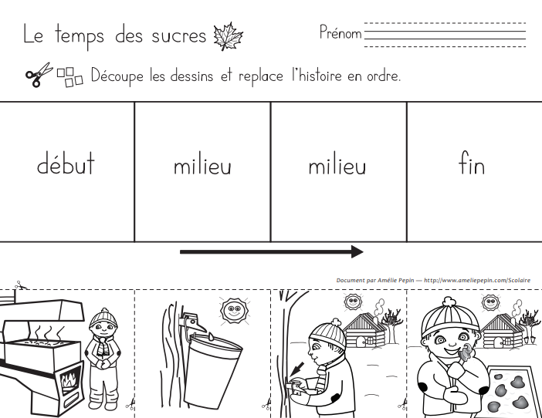

Annexe 2

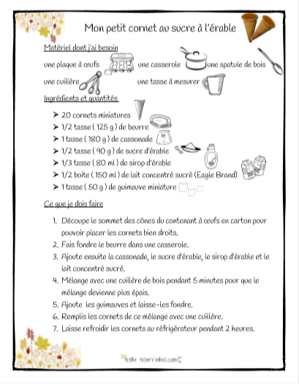

Annexe 3

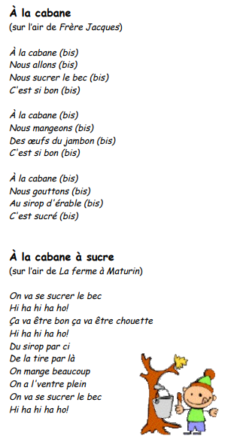

Annexe 4

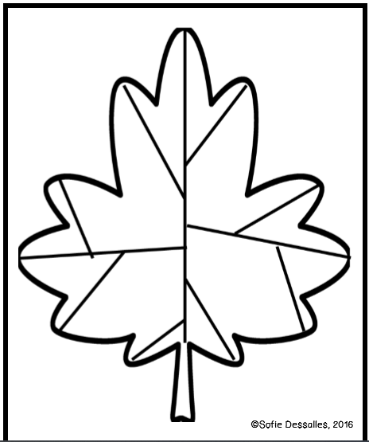

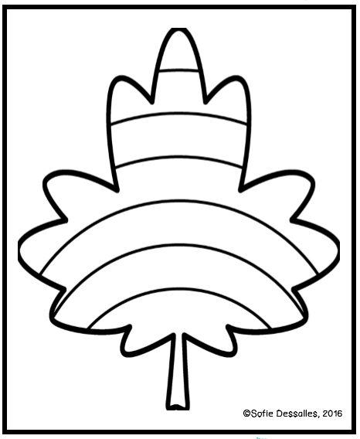

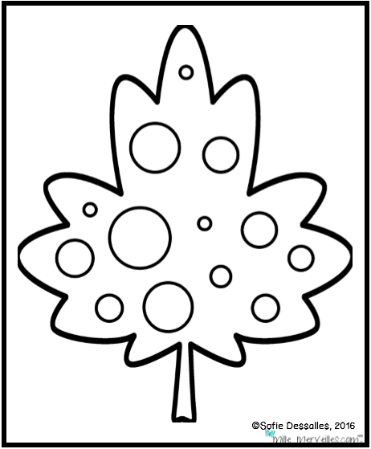 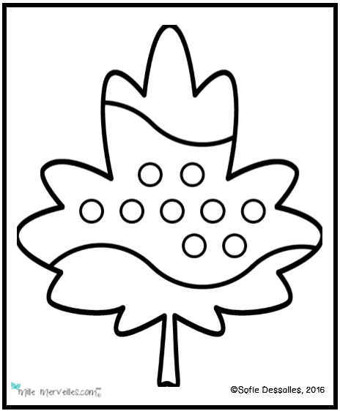

Annexe 5

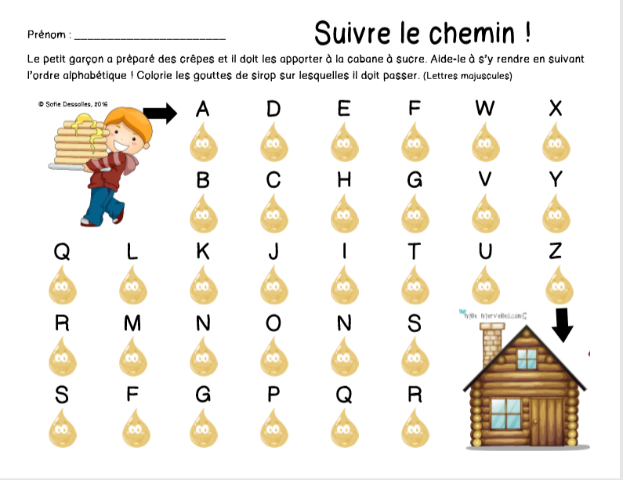

Annexe 6

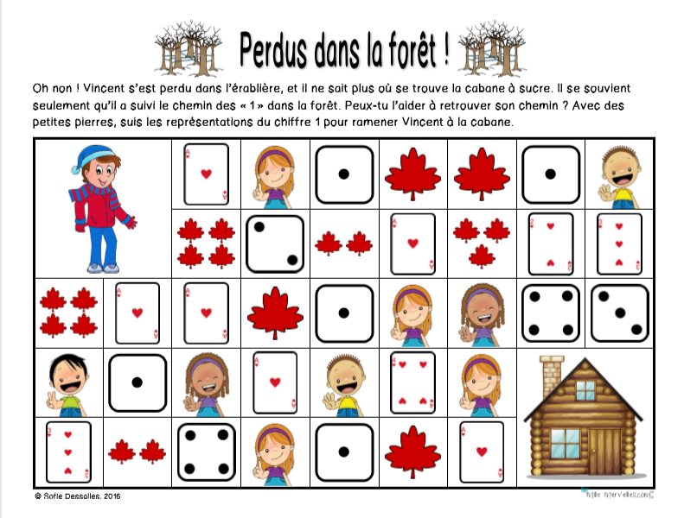

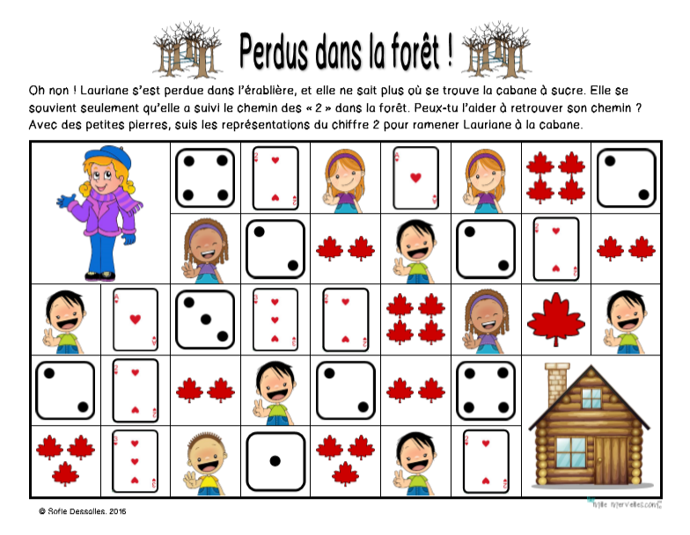

Annexe 7

**Bricolage de cabane à sucre**

**Matériel requis**

12 bâtons à café

1 carton bleu

1 carton brun

1 languette de papier d’aluminium

Mousse à raser

Colle blanche liquide

Colle en bâton

Ouate

Marche à suivre

1) Sur le carton bleu en disposition paysage, coller 10 bâtons de manière à former la cabane à sucre. Ajouter les 2 bâtons restants de manière à former le toit.

2) Découper un triangle dans le carton brun pour coller sur les bâtons du toit. Découper un rectangle pour faire la porte et le coller sur les bâtons à café. Découper un rectangle pour faire la cheminée et coller sur le toit. Effilocher une boule de ouate pour faire la fumée.

3) Sur le carton brun, dessiner la main et le bras de votre enfant pour faire un érable. Découper et coller l’arbre à côté de la cabane à sucre.

4) Avec la petite languette de papier d’aluminium et une petite bande de carton collée à l’endos, façonner un seau et le coller avec la colle en bâton. Coller délicatement le seau sur l’arbre.

5) Mélanger une part de colle blanche liquide et une part de mousse à raser. Appliquer le mélange au bas du carton et sur le toit de la cabane à sucre pour faire de la neige. Si vous n’avez pas de mousse à raser, vous pouvez utiliser des boules de ouate effilochées. À noter qu’il faut faire sécher le bricolage à plat, sinon le mélange de colle et de mousse coulera.

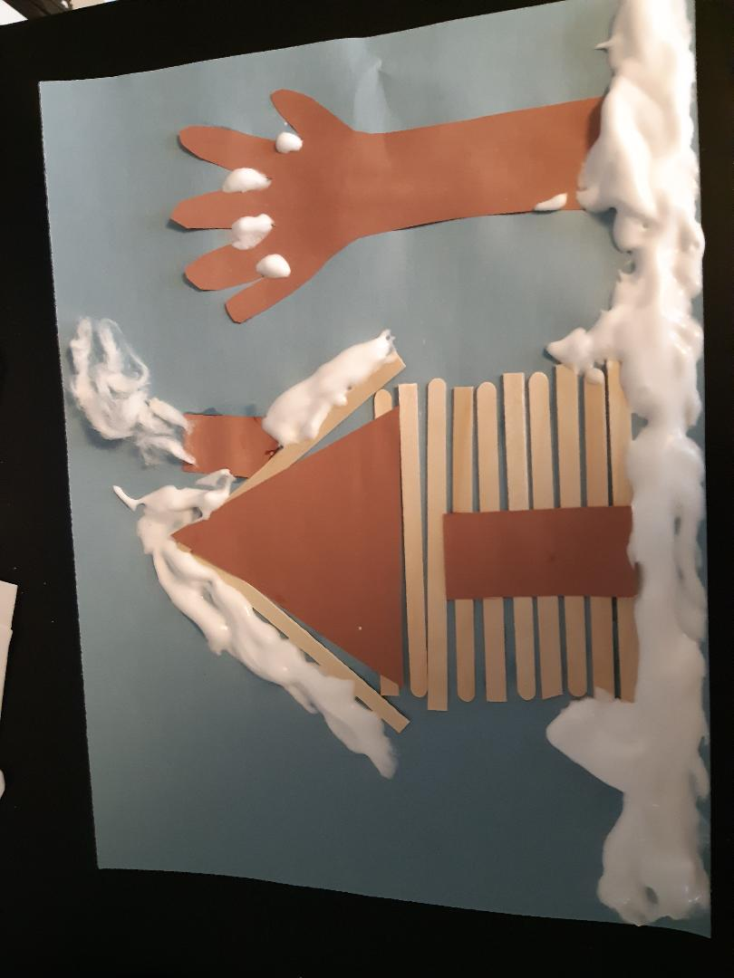

Annexe 8

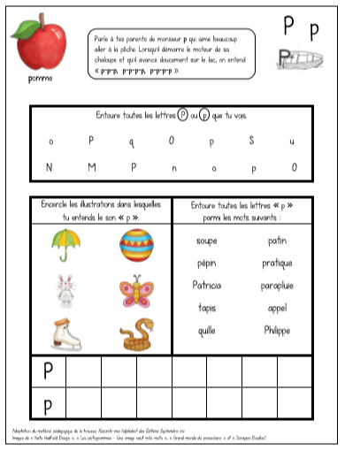

Annexe 9

